Директору ТОВ “ЗЕ ТЕНДЕР”
Купріянова Є. І.

ВІД Теплова Iгоря Володимировича

Письмова згода
потенційного покупця щодо взяття на себе зобов’язань, визначених умовами продажу

Я, потенційний покупець фізична особа Теплов Iгор Володимирович , реєстраційний номер облікової картки платника податків: 2434310853, підтверджую свою згоду щодо взяття на себе зобов’язання, визначених в умовах продажу об’єкту малої приватизації «UA-PS-2021-06-10-000102-2»,що знаходиться за адресою: __ Україна, Дніпро, 49000, Дніпропетровська область, Вул. Челюскіна, 1.
ідентифікатор аукціону UA-PS-2021-06-10-000102-2
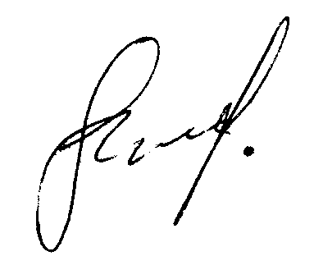

дата ____1.07.2021__________ ___________________ ______________________
(підпис)

